Trabalho NAT - REDES DE COMPUTADORES II

Aluno: Adhonay Júnior Professor:  Marco Antonio

Nesta atividade você deverá configurar sua

rede doméstica para receber conexões de uma rede externa.

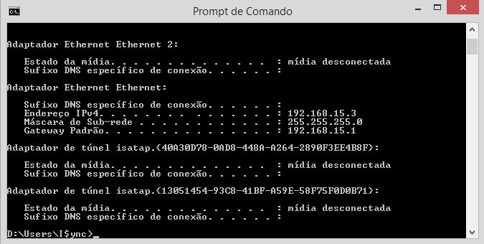

Incialmente, configure um serviço de rede em um computador

de sua casa. Pode ser o XAMPP ou IIS ou o PWS para subir,

por exemplo um servidor WEB, ou pode ser um VNC Server, ou seja, qualquer serviço. Não use

a porta 80, normalmente ela é bloqueada, usem outra porta aleatória.

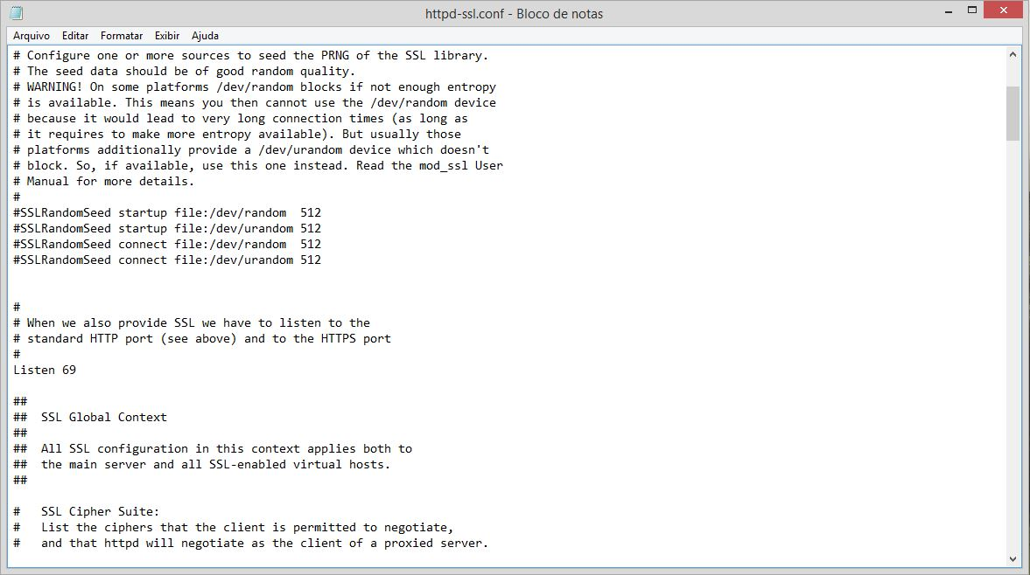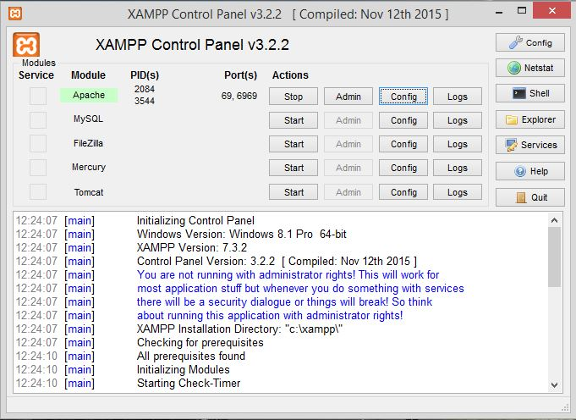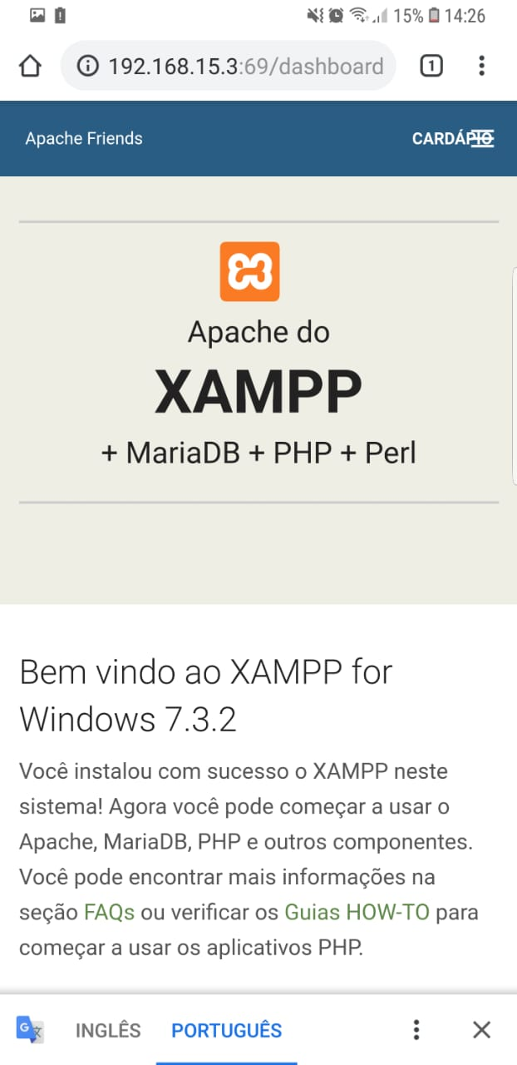

Em seguida configure seu Roteador da Internet para redirecionar a porta de seu ip externo

para o ip interno onde vc configurou o serviço de rede.

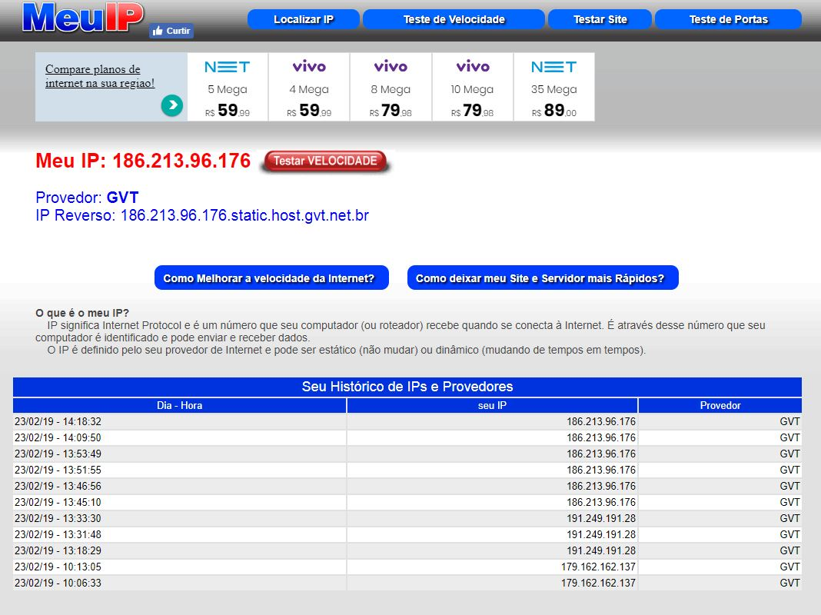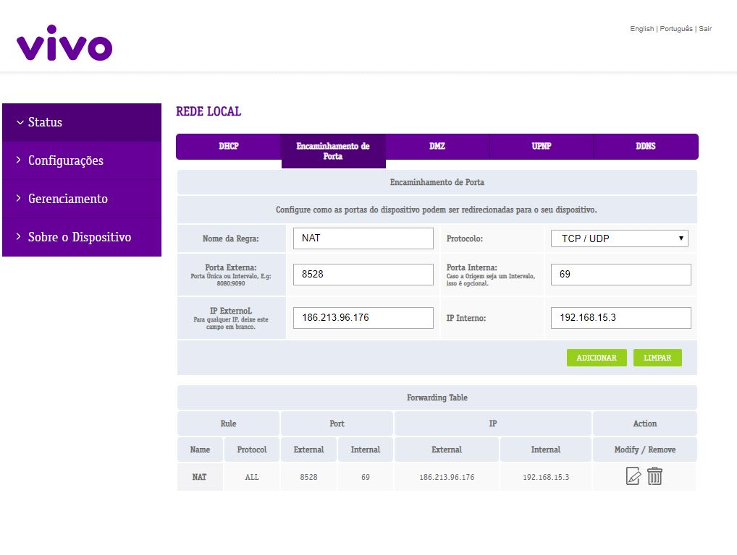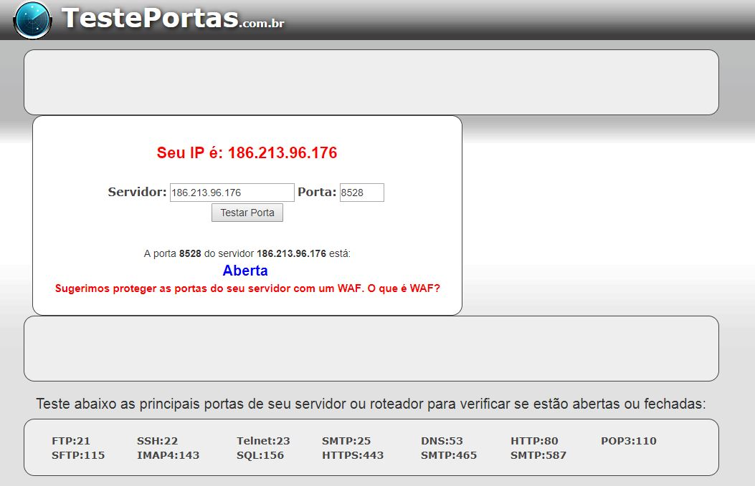

Configure o DNS dinâmico em seu roteador da internet para que o mesmo faça a gestão de seu ip verdadeiro. Para isto vc pode usar o DYN DNS ou NOIP.org, etc.

